ĐẶC TẢ YÊU CẦU PHẦN MỀM

PHẦN MỀM CHẤM CÔNG BẰNG VÂN TAY

**Phiên bản: 1.0**

**Mã dự án: MCCSC01**

**Mã tài liệu: MayChamCongSieuCapPro.doc**

QUÁ TRÌNH THAY ĐỔI

|  |  |  |  |  |
| --- | --- | --- | --- | --- |
| Ngày | Phiên bản | * A, M, D | Mô tả | Tác giả |
| 10/03/2021 | 1.0 | A | Phân tích yêu cầu người dùng, mô tả, phân tích chức năng hệ thống | Võ Công Tuấn,  Nguyễn Minh Khang |
| 23/3/2021 | 1.0.1 | A | Thêm mới sơ đồ usecase | Võ Công Tuấn,  Nguyễn Minh Khang |
| 12/4/2021 | 1.0.2 | A, M | Sửa đổi sơ đồ usecase, xây dựng sơ đồ class, xây dựng cơ sở dữ liệu, thiết kế giao diện phần mềm | Võ Công Tuấn,  Nguyễn Minh Khang |
| 22/04/2021 | 1.1 | A | Hoàn thiện phần mềm | Võ Công Tuấn,  Nguyễn Minh Khang |
|  |  |  |  |  |

* A; Thêm mới; M: Sửa đổi; D: Xóa

|  |  |
| --- | --- |
| Tác giả | Tên: Võ Công Tuấn Ngày: 19/05/2000  Vai trò: Phân tích chức năng, xây dựng giao diện  Tên: Nguyễn Minh Khang Ngày: 09/07/2000  Vai trò: Phân tích chức năng, xây dựng cơ sở dữ liệu hệ thống |
| **Xem xét** | Tên: Nguyễn Minh Khang  Tên: Võ Công Tuấn |
| **Phê duyệt** | Tên: Đặng Như Phú  Vai trò: Trưởng dự án |

MỤC LỤC

1. Giới thiệu 4

1.1. Tổng quan 4

1.2. Mục đích 4

1.3. Phạm vi 4

1.4. Thuật ngữ viết tắt 4

1.5. Tài liệu tham khảo 4

2. Mô tả tổng quan 4

2.1. Mô hình các tình huống sử dụng tổng quan 5

3. Đặc tả yêu cầu chức năng 5

3.1. <Yêu cầu chức năng 1> 5

3.1.1 <Yêu cầu chức năng 1.1> 5

3.2. <Yêu cầu chức năng 2> 6

4. Yêu cầu phi chức năng 6

4.1. Yêu cầu độ tin cậy 6

4.1.1 <Yêu cầu về độ tin cậy 1> 6

4.2. Yêu cầu bảo mật 6

4.2.1 <Yêu cầu bảo mật 1> 6

4.3. Yêu cầu giao diện 6

4.3.1 <Yêu cầu giao diện 1> 6

4.4. Yêu cầu hiệu suất 6

4.5. Yêu cầu khả năng hỗ trợ & bảo trì 6

4.6. Yêu cầu về môi trường 6

4.7. Yêu cầu hệ thống tài liệu trực tuyến và hệ thống trợ giúp 6

4.8. Thành phần mua ngoài 6

4.9. Yêu cầu pháp lý, bản quyền và các lưu ý khác 6

4.10. Tiêu chuẩn áp dụng 6

5. Thông tin trợ giúp 6

# Giới thiệu

## Tổng quan

Tài liệu được cấu trúc thành 5 phần

Phần 1: Giới thiệu

Phần 2: Mô tả tổng quan hệ thống

Phần 3: Đặc tả yêu cầu chức năng

Phần 4: Đặc tả yêu cầu phi chức năng

Phần 5: Thông tin trợ giúp

## Mục đích

Tài liệu này đưa ra các đặc tả chi tiết yêu cầu phần mềm cho hệ thống chấm công của công ty XXX. Hệ thống cho phép người dùng thực hiện việc chấm công thông qua công nghệ nhận diện sinh trắc học bằng vân tay.

## Phạm vi

Xây dựng hệ thống chấm công thông minh thành một hệ thống độc lập có thể ghép nối với hệ thống máy tính của công ty.

## Thuật ngữ viết tắt

## Tài liệu tham khảo

[Liệt kê các văn bản, giáo trình hoặc quy định về nghiệp vụ hay luật pháp]

# Mô tả tổng quan

* Sản phẩm được xây dựng theo yêu cầu của công ty XXX
* Sản phẩm gồm các phần:
  + Phần cứng: máy chấm công
  + Phần mềm: phần mềm được xây dựng riêng cho máy được tích hợp vào máy chấm công và được cài đặt trên máy ở công ty
  + Phần tài liệu hướng dẫn sử dụng phần mềm
* Sản phẩm được phát triển trên nền tảng C# theo mô hình MVC

## Mô hình các tình huống sử dụng tổng quan

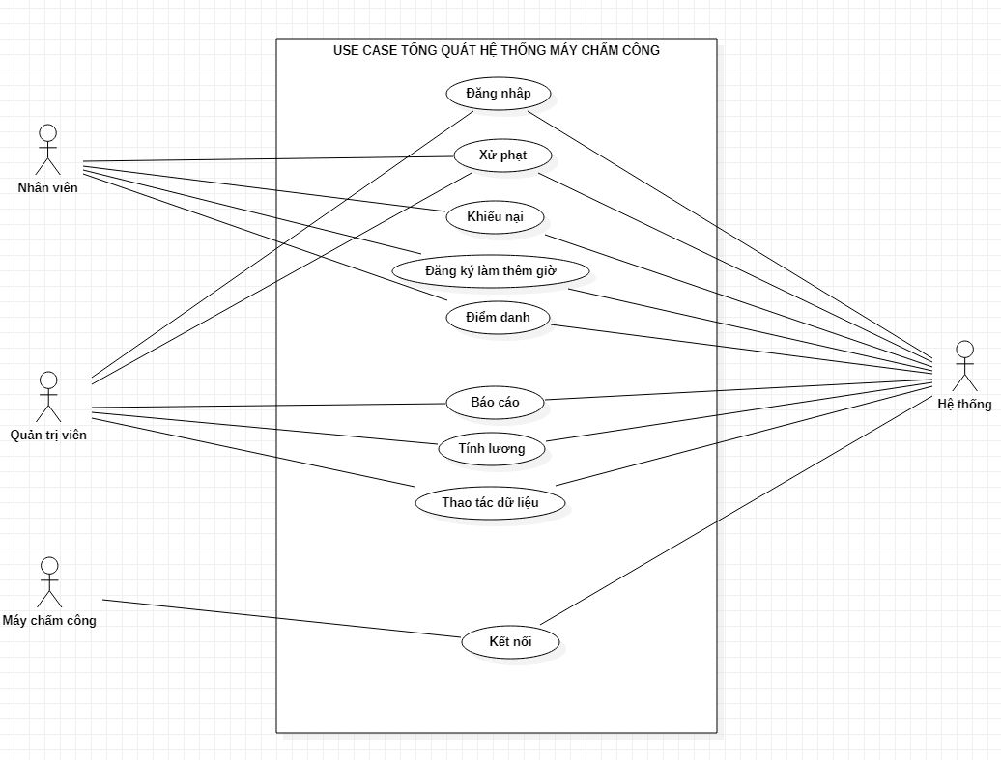

Hình 1. Sơ đồ use case tổng quát hệ thống máy chấm công.

# Đặc tả yêu cầu chức năng

## Chức năng đăng nhập

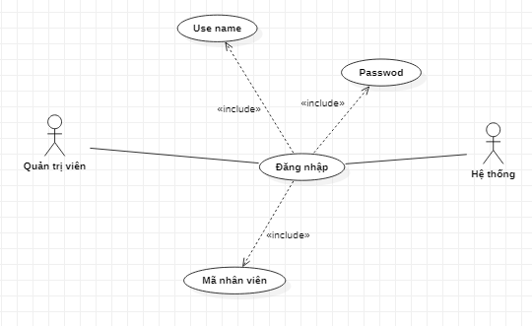

Đặc tả:

* + Input: Nhập tên đăng nhập (user name), mật khẩu (password)
  + Output: vào giao diện chính của phần mềm
  + Nếu trình xác thực tiến hành xác thực thông tin là đúng thì mở giao diện phần mềm lên và cho phép sử dụng. Nếu sai thì thông báo “Tên hoặc mật khẩu không đúng” và yêu cầu nhập lại.
  + Nếu nhập sai 3 lần hệ thống tự động khóa ứng dụng (chỉ có nhân viên kỹ thuật hỗ trợ nâng cấp, bảo trì mới có thể mở hệ thống)

## Chức năng xử phạt

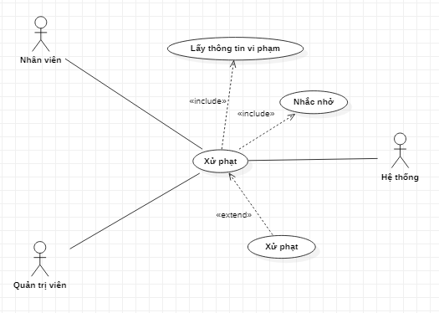

Đặc tả:

* + Chức năng xử phạt sẽ tiến hành xử phạt khi kiểm tra thông tin chấm công.
  + Nếu ở mức độ đi làm trễ <= 15 phút thì sẽ nhắc nhở.
  + Nếu quá 15 phút thì sẽ tiến hành xử phạt bằng hình thức nhắc nhở + trừ lương

## Chức năng khiếu nại

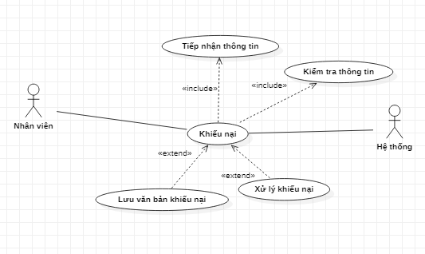

Đặc tả:

* + Chức năng khiếu nại sẽ kiểm tra thông tin khi có yêu cầu.
  + Tiến hành lưu văn bản khiếu nại và xử lý.

## Chức năng đăng ký làm thêm giờ

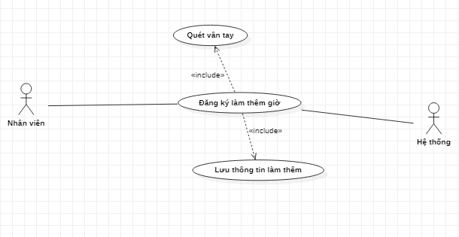

Đặc tả:

* + Input: vân tay khi chấm công
  + Tiến hành lưu vào hệ thống

## Chức năng điểm danh

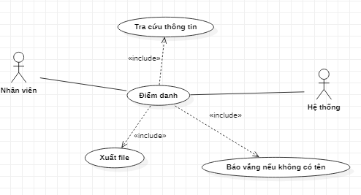

Đặc tả:

* + Input: Vân tay khi chấm công hàng ngày
  + Output: File chấm công

## Chức năng báo cáo

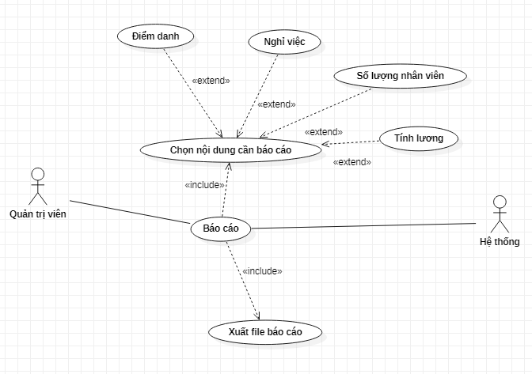

Đặc tả:

* + Chọn nội dung cần báo cáo.
  + Hệ thống sẽ lấy dữ liệu và tiến hành xuất file báo cáo theo mẫu

## Chức năng tính lương

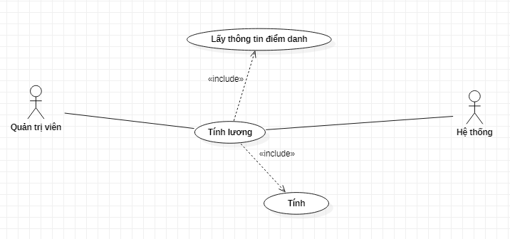

Đặc tả:

* + Hệ thống lấy thông tin điểm danh, làm thêm giờ và vi phạm để tiến hành tính lương.

## Chức năng thao tác dữ liệu

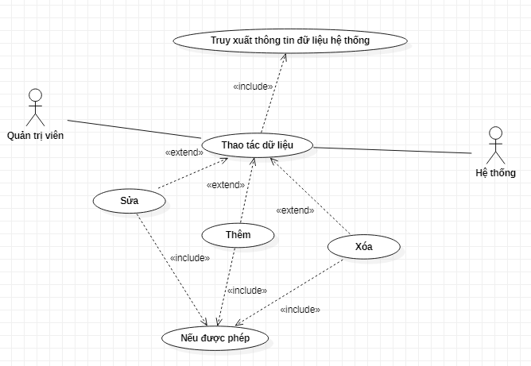

Đặc tả:

* + Chức năng này dành riêng cho người quản trị
  + Nếu được yêu cầu từ người đứng đầu công ty mới được phép sửa dữ liệu

## Chức năng kết nối

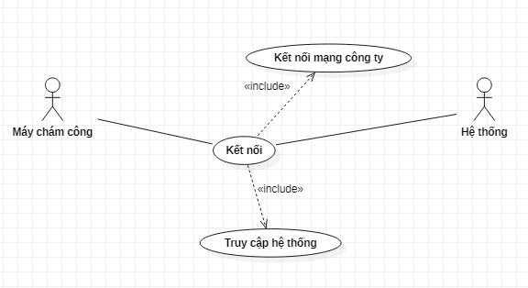

Đặc tả:

* + Thực hiện kết nối với mạng nội bộ công ty và kết nối với thiết bị chấm công

# Yêu cầu phi chức năng

## Yêu cầu độ tin cậy

### Yêu cầu về độ tin cậy 1

Hệ thống mạng nội bộ công ty được hoạt động tốt.

Hệ thống máy tính ở công ty đáp ứng được nhu cầu của phần mềm (core i3, ram 4GB, …)

## Yêu cầu bảo mật

### Yêu cầu bảo mật 1

Nhân viên công ty ký cam kết không để lộ thông tin ứng dụng.

Hệ thống mạng công ty là mạng nội bộ không chia sẻ.

## Yêu cầu giao diện

### Yêu cầu giao diện 1

Giao diện phần mềm thân thiện, dễ sử dụng.

## Yêu cầu hiệu suất

* Tính chuẩn xác của thiết bị và phần mềm đạt mức tốt
* Thiết bị tương thích 100% với phần mềm và máy tính ở công ty.
* Thời gian phản hồi từ thiết bị đến phần mềm tốt.

## Yêu cầu khả năng hỗ trợ & bảo trì

Phần mềm được hỗ trợ bảo trì trong vòng 24 tháng kể từ ngày ký văn bản bàn giao sản phẩm ( bảo trì với trường hợp phát sinh lỗi phần mềm, lỗi hiển thị, lỗi phản hồi thông tin).

Sản phẩm được hỗ trợ nâng cấp trọn đời.

## Yêu cầu về môi trường

Môi trường sử dụng phần mềm phù hợp với sản phẩm.

## Yêu cầu hệ thống tài liệu trực tuyến và hệ thống trợ giúp

## Thành phần mua ngoài

## Yêu cầu pháp lý, bản quyền và các lưu ý khác

Phần này mô tả sự từ chối hợp pháp, bảo hành, cảnh báo về bản quyền thương hiệu và các logo liên quan tới hệ thống phần mềm.

## Tiêu chuẩn áp dụng

Liệt kê tất cả các tiêu chuẩn mà sản phẩm phải tuân theo cả về mặt kỹ thuật lẫn pháp lý.

# Thông tin trợ giúp

SĐT: 0394545454

Tài liệu hướng dẫn SRS gồm các phụ lục.

# Giao diện phần mềm

**Giao diện đăng nhập**

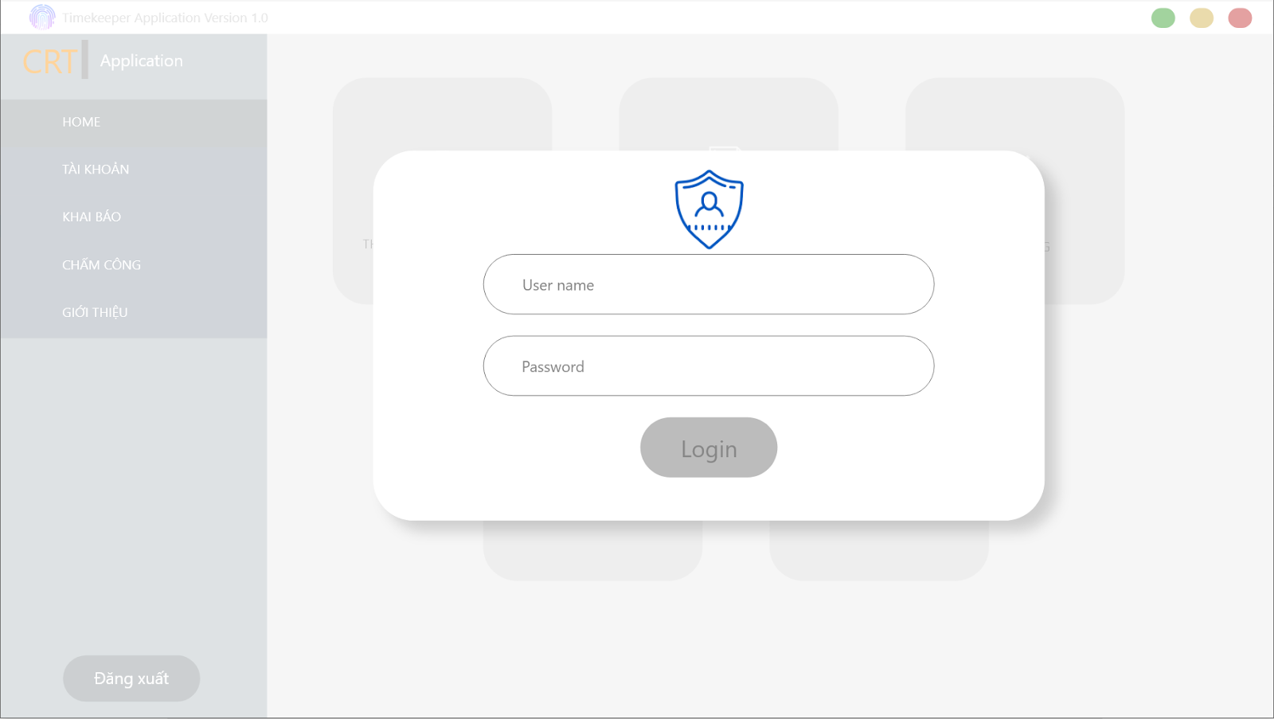

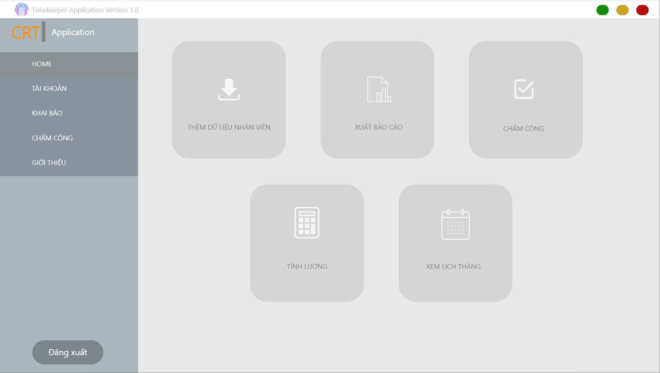

**Giao diện chính**

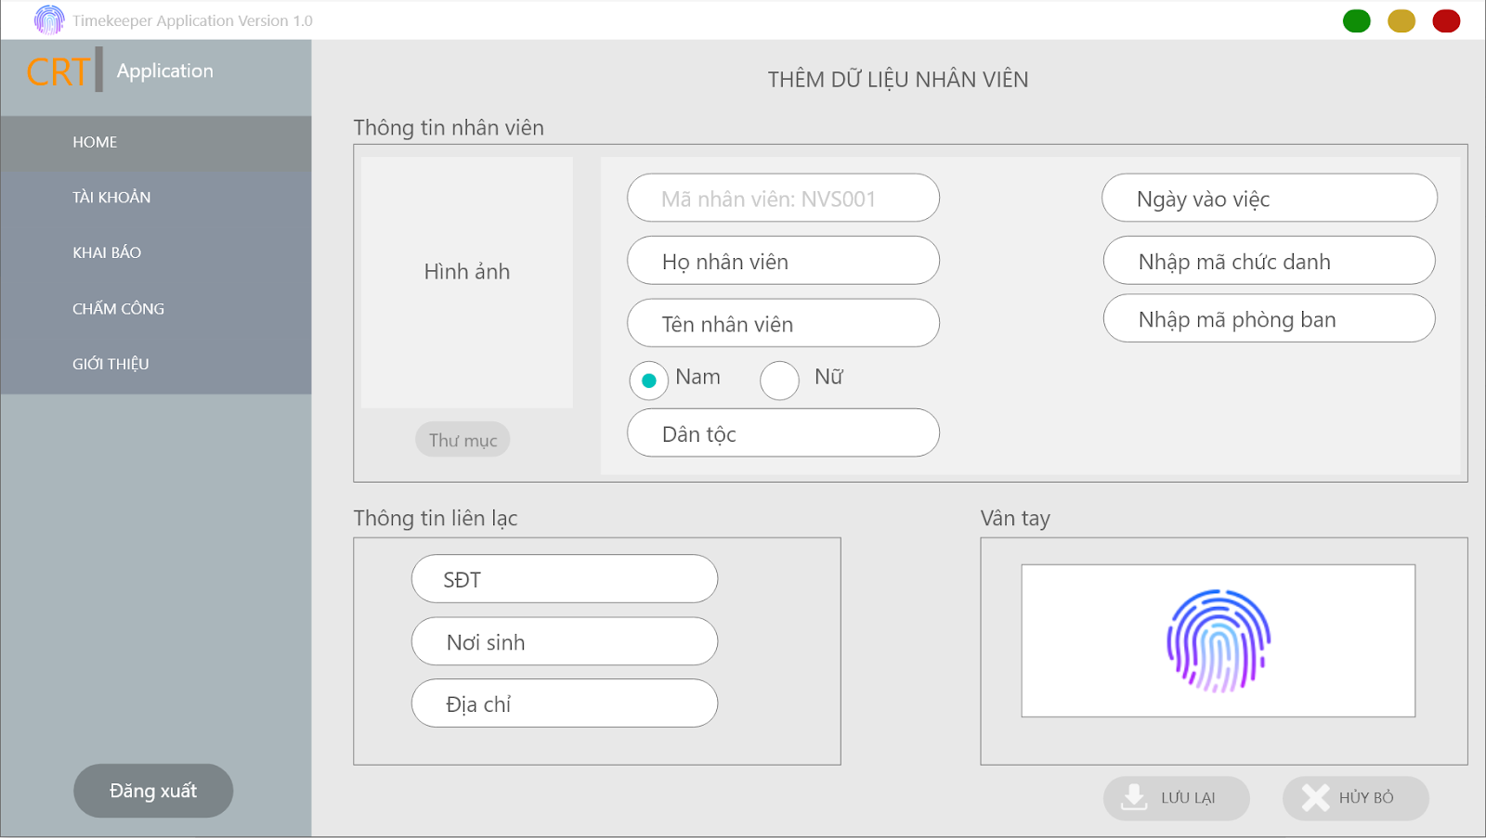

**Giao diện thêm dữ liệu nhân viên**

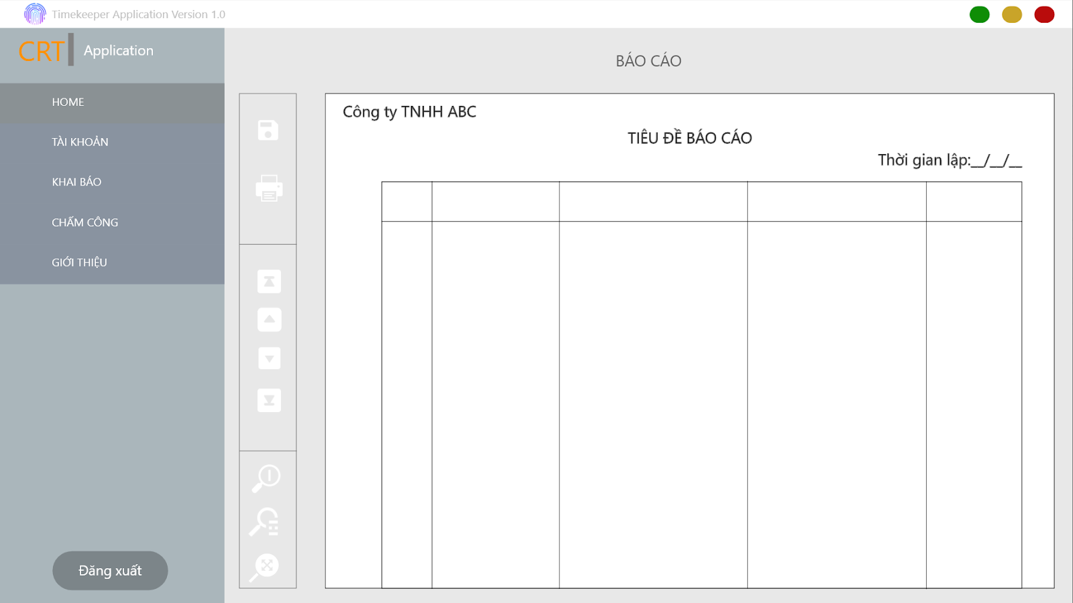

**Giao diện báo cáo**

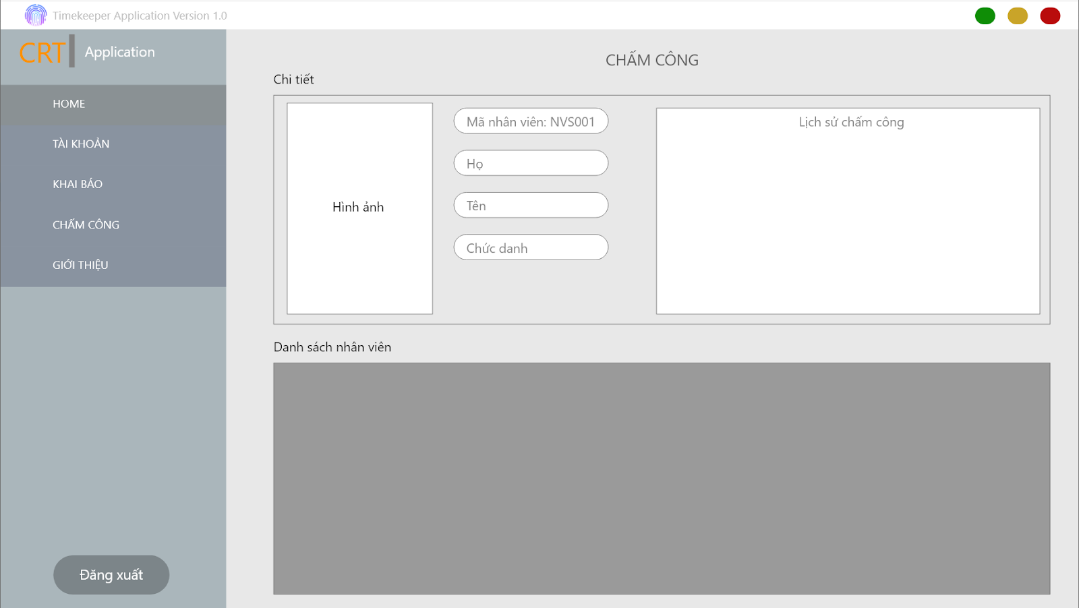

**Giao diện chấm công**

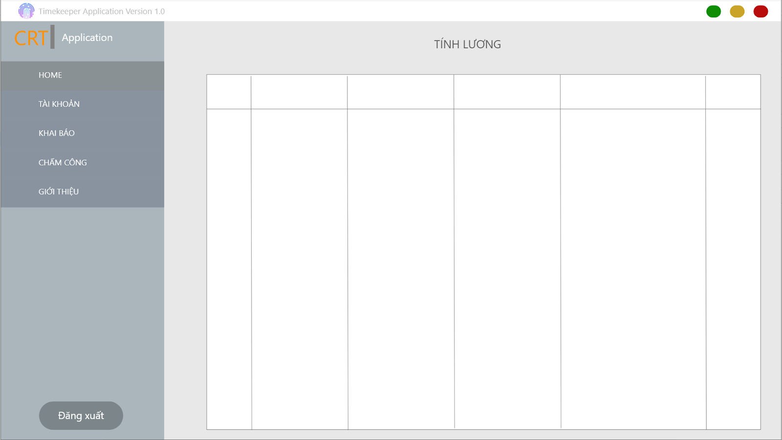

**Giao diện tính lương**

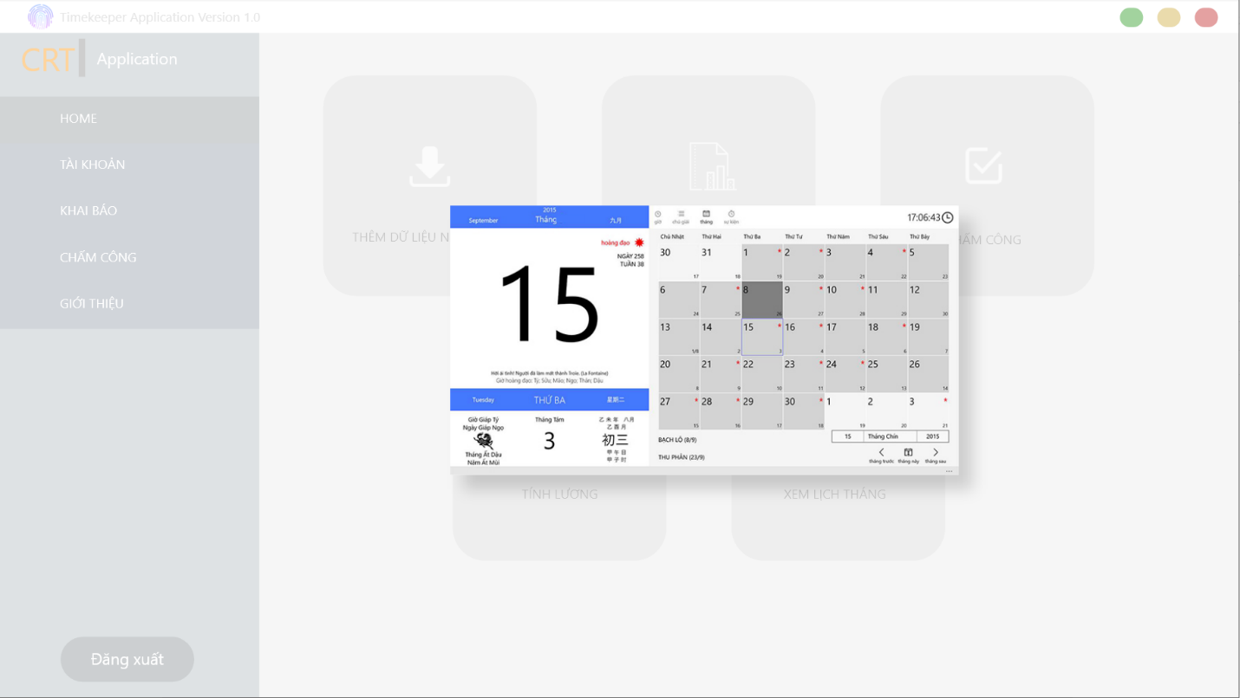

**Giao diện xem lịch theo ngày tháng năm**